ПАМЯТКА ПО ВНЕСЕНИЮ СВЕДЕНИЙ НА ИНТЕРАКТИВНЫЙ ПОРТАЛ АГЕНТСВА ТРУДА И ЗАНЯТОСТИ НАСЕЛЕНИЯ КРАСНОЯРСКОГО КРАЯ В СООТВЕТВИИ С
ПОРЯДКОМ ОРГАНИЗАЦИИ СБОРА И ОБРАБОТКИ
ИНФОРМАЦИИ О СОСТОЯНИИ УСЛОВИЙ И ОХРАНЫ ТРУДА
У РАБОТОДАТЕЛЕЙ, ОСУЩЕСТВЛЯЮЩИХ ДЕЯТЕЛЬНОСТЬ
НА ТЕРРИТОРИИ КРАСНОЯРСКОГО КРАЯ
(Постановление Правительства Красноярского края
от 22.05.2015 № 253-п)

Обязанность работодателей, осуществляющих деятельность
на территории Красноярского края, по представлению сведений
о состоянии условий и охраны труда

Работодатели, осуществляющие деятельность на территории Красноярского края, обязаны обеспечить предоставление сведений
о состоянии условий и охраны труда агентству труда и занятости населения красноярского края (далее – агентство) (статья 214 Трудового кодекса Российской Федерации, статья 5.1 Закона Красноярского края от 29.06.1999
№ 7-419 «Об охране труда в Красноярском крае», Порядок организации сбора и обработки информации о состоянии условий и охраны труда
у работодателей, осуществляющих деятельность на территории Красноярского края, утвержденный постановлением Правительства Красноярского края от 22.05.2015 № 253-п, Положение об агентстве труда
и занятости населения Красноярского края, утвержденное постановлением Правительства Красноярского края от 15.07.2010 № 387-п).
Сведения представляются в электронном виде через личный кабинет юридического лица Интерактивного портала агентства по адресу: www.trud.krskstate.ru.
Вход в личный кабинет можно произвести:
через портал государственных услуг (используя учетную запись юридического лица);
при отсутствии учетной записи на портале государственных услуг доступ к личному кабинету (пароль и логин) необходимо получить
в центре занятости населения муниципального образования, на территории которого работодатель осуществляет свою деятельность.
Информация представляется в следующие сроки:
о произошедших несчастных случаях на производстве - ежемесячно
до 5-го числа месяца следующего за отчетным;
информация о состоянии условий и охраны труда - ежегодно
до 7 февраля.
По всем возникающим вопросам можно обратиться по телефону
8 (391) 221-29-51.

Порядок представления работодателями, осуществляющими деятельность на территории Красноярского края, сведений о состоянии условий и охраны труда в электронном виде через личный кабинет Интерактивного портала агентства

Для внесения сведений о состоянии условий и охраны труда
в электронном виде через личный кабинет Интерактивного портала агентства необходимо:
пройти регистрацию на портале государственных услуг (как юридическое лицо), или получить пароль от личного кабинета работодателя в центре занятости населения муниципального образования;
в случае регистрации работодателя на портале государственных услуг вход в личный кабинет интерактивного портала агентства
(далее - личный кабинет) выполняется через вкладку «Войти через государственные услуги» Рис. 1.

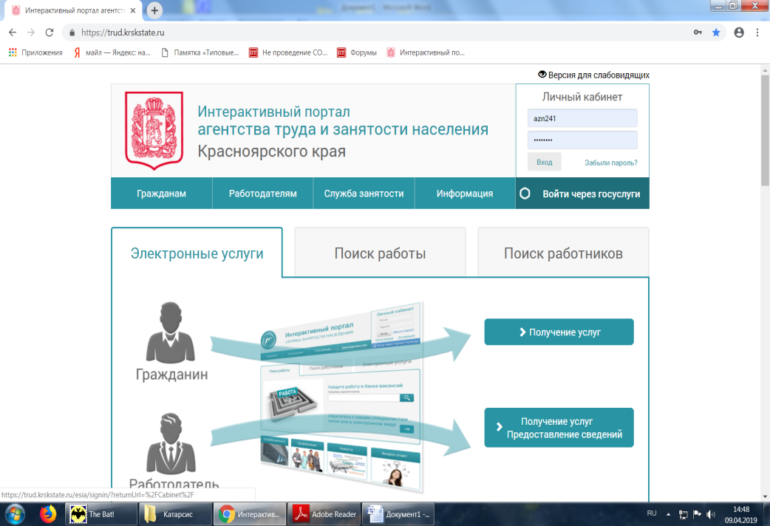

Рис. 1

Для внесения сведений о состоянии условий и охраны труда работодтелю, необходимо в личном кабинете Интерактивного портала агентства в блоке «Предоставление сведений», выбрать вкладку «Предоставление отчетов по охране труда» (Рис.2).

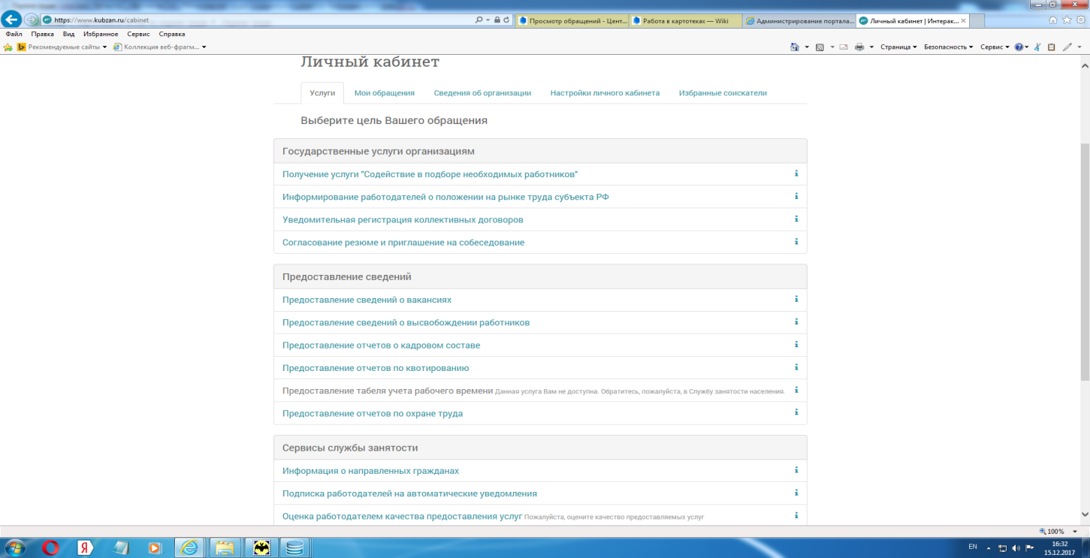

Рис.2

В открывшемся окне нажать кнопку «Создать» в правом верхнем
углу (Рис.3).

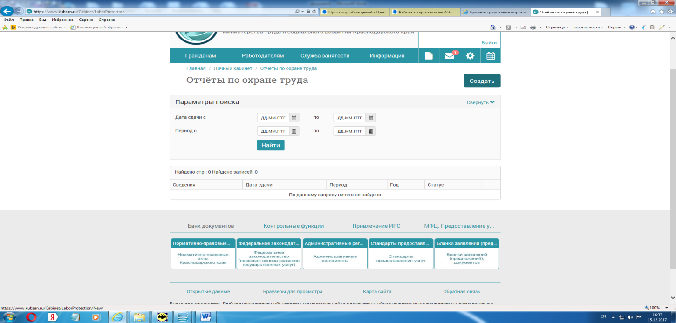
Рис.3

На следующем этапе, необходимо в поле «Сведения» выбрать название предоставлемой «Информации» и период (Рис.4,5).

Важно! До 07.02.2023 работодателям, осуществляющим деятельность
на территории Красноярского края, необходимо предоставить годовую информацию о состоянии условий и охраны труда, для этого необходимо
в строке «Сведения» выбрать форму отчета «О состоянии условий и охраны труда».

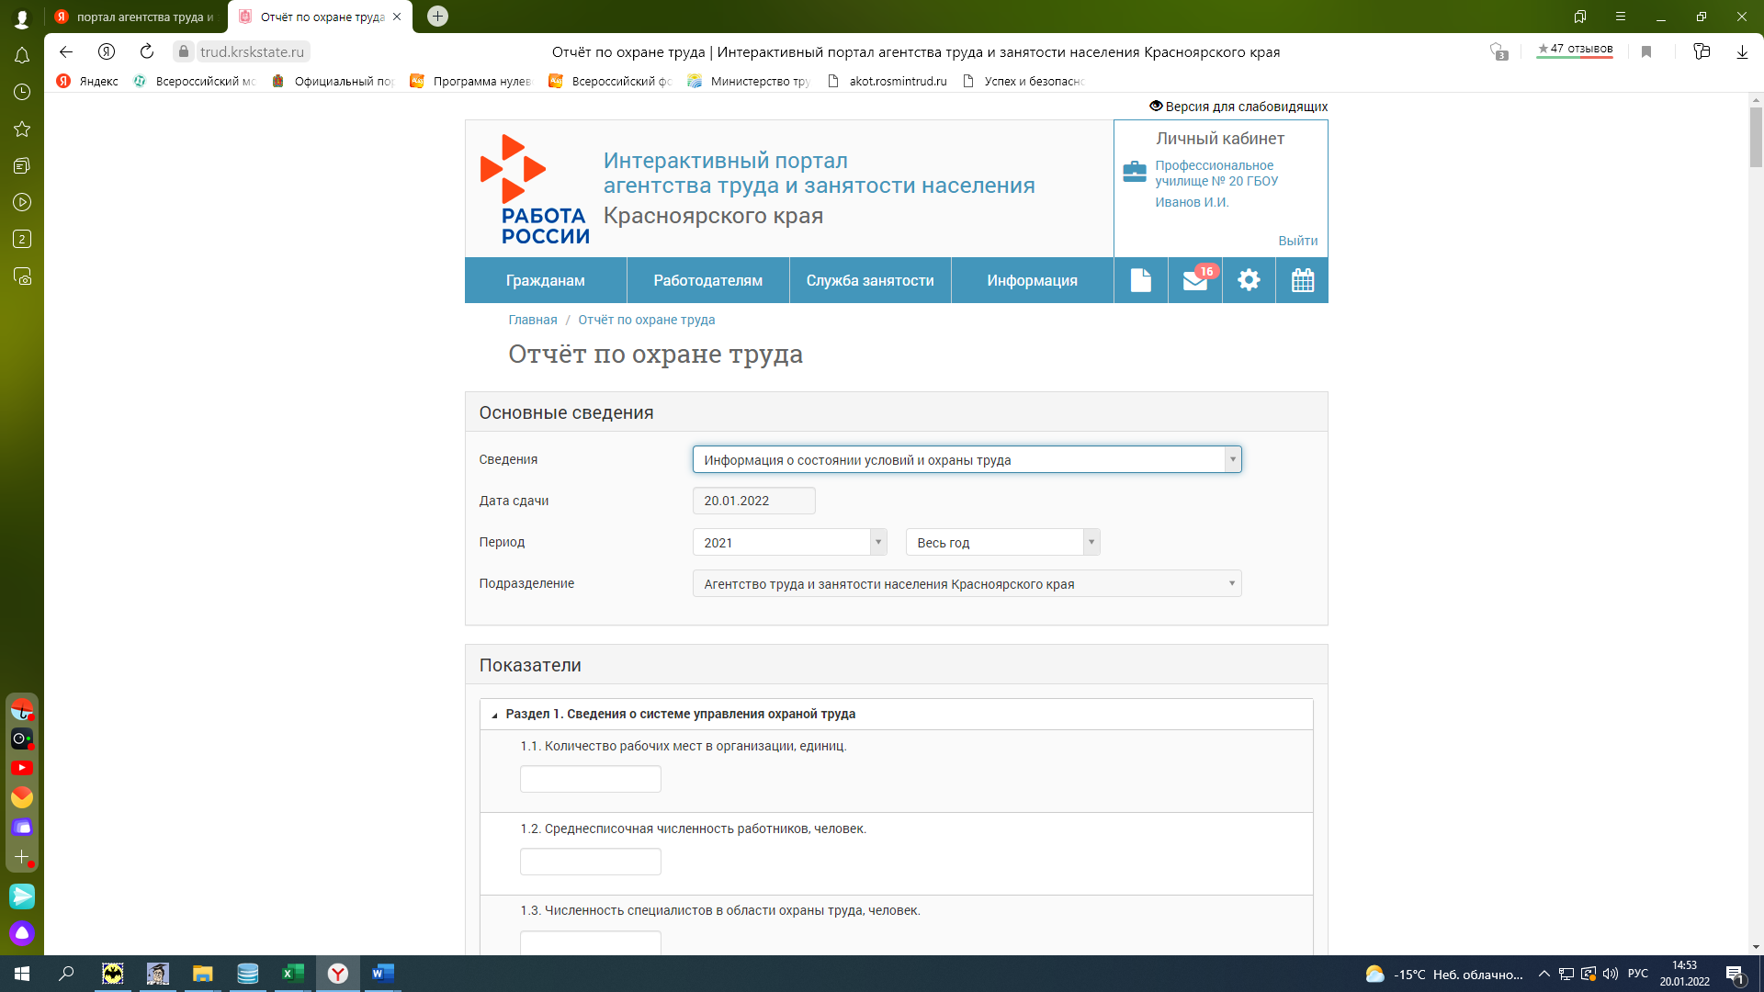
Рис.4

Важно! В строке период выбрать 2022 год (весь год).

Рис.5

После заполнения всех показателей в личном кабинете, необходимо нажать кнопку «Отправить» (Рис. 6).

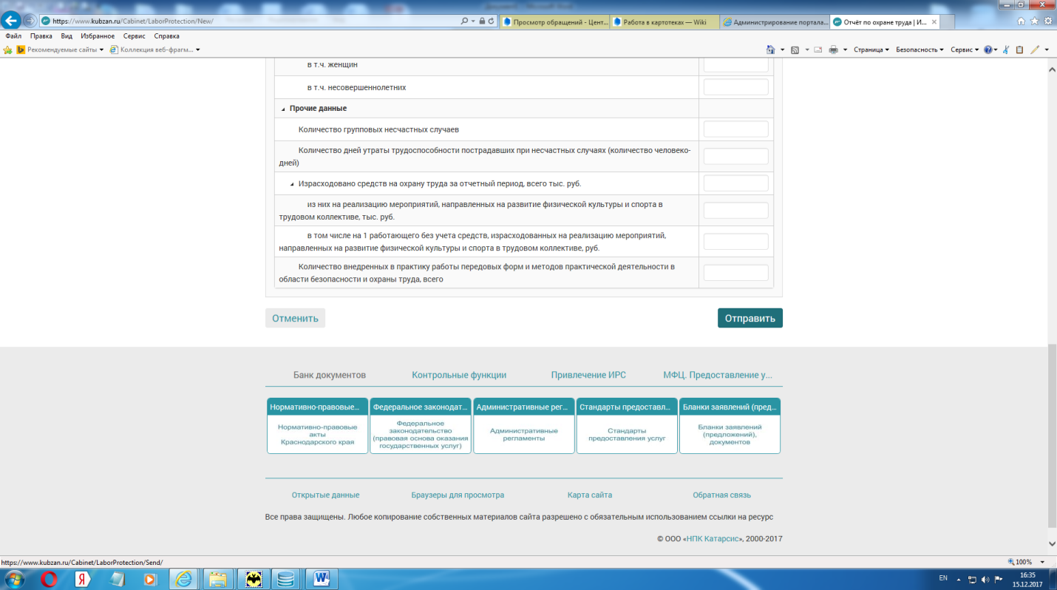
Рис.6

Отправленные сведения доступны для просмотра в блоке «Предоставление сведений» в пункте «Предоставление отчетов по охране труда» (Рис.7).

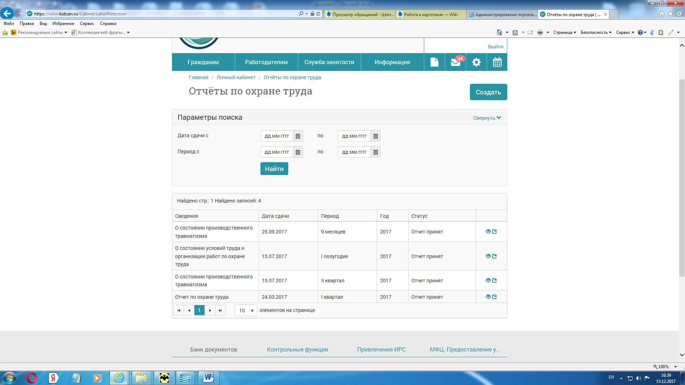
Рис.7

